MODULO 2 – APRENDENDO A SE RELACIONAR COM DEUS
ATIVIDADE AULA 1: QUEM É O ESPÍRITO SANTO ? TODAS AS IDADES

O Espírito Santo não fica onde tem pecado.
Desenhe uma carinha feliz nas atitudes que agradam ao Espírito Santo e uma carinha triste naquelas que não agradam.

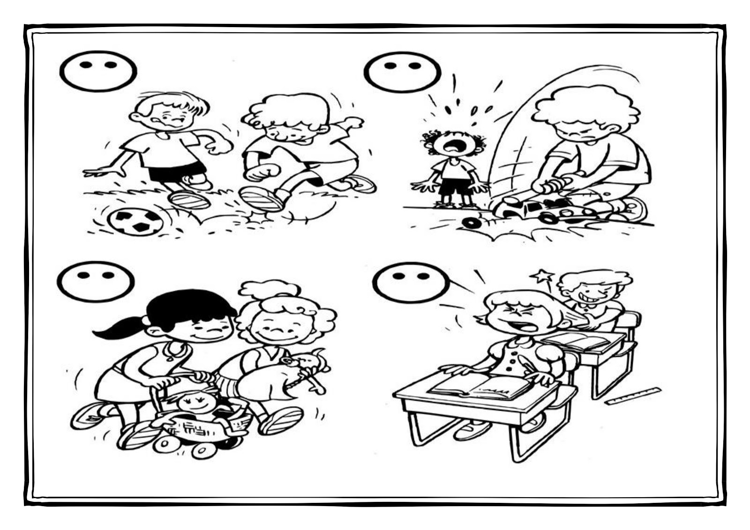

ATIVIDADE CASA AULA 1: QUEM É O ESPÍRITO SANTO ? TODAS AS IDADES

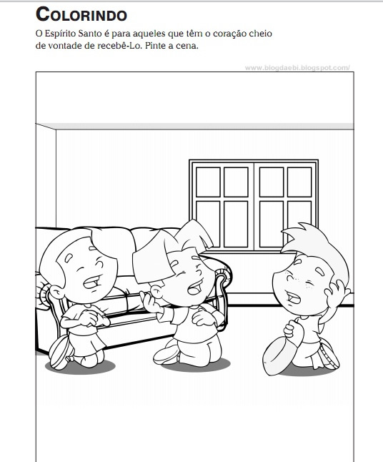

ATIVIDADE AULA 2: BATISMO NO ESPIRITO SANTO TODAS AS IDADES
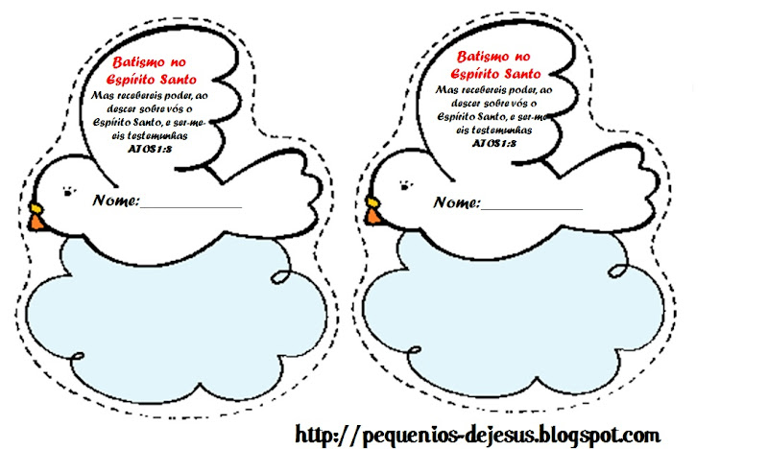

ATIVIDADE PARA CASA AULA 2: BATISMO NO ESPIRITO SANTO TODAS AS IDADES

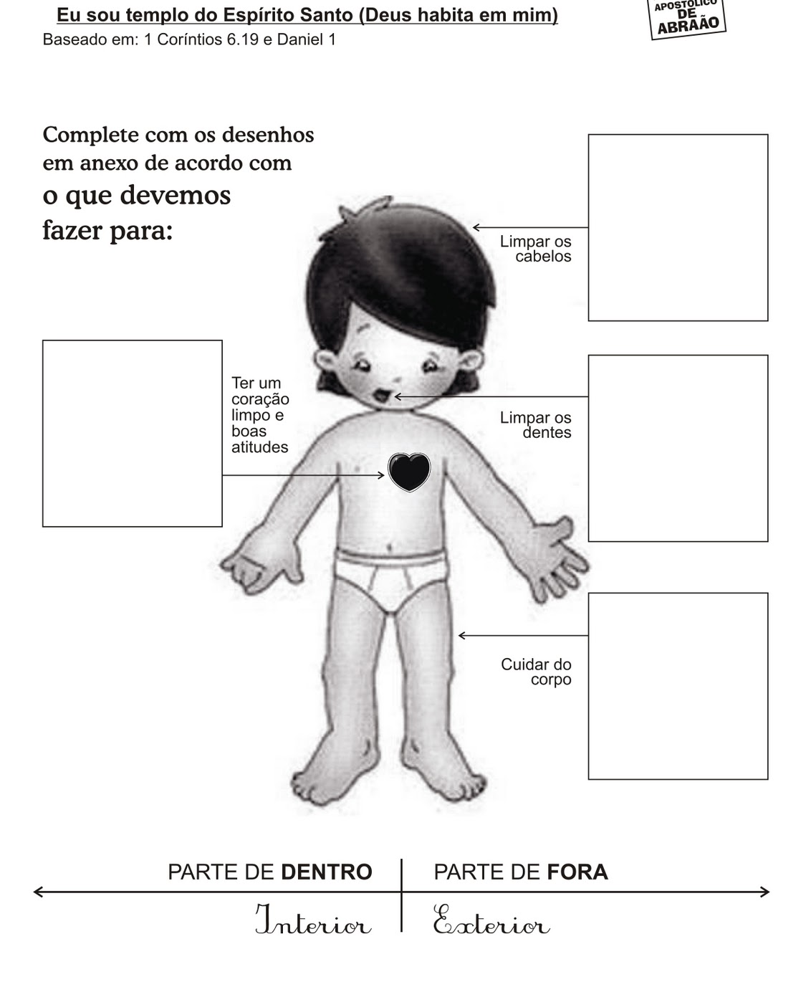

ATIVIDADE AULA 3: SER CHEIO DO ESPÍRITO SANTO Todas as idades

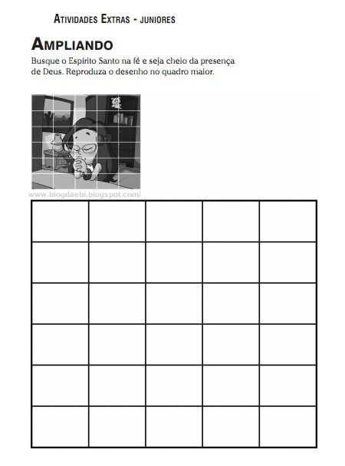
ATIVIDADE CASA AULA 3: SER CHEIO DO ESPÍRITO SANTO Todas as idades
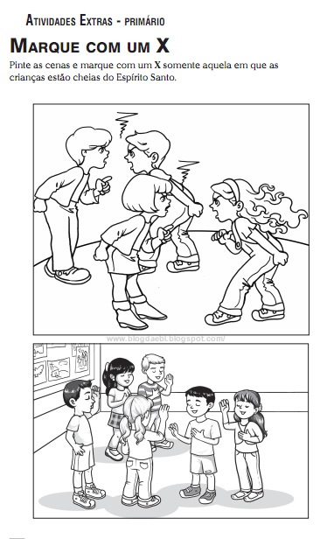

ATIVIDADE CASA AULA 4: OS DONS DO ESPÍRITO SANTO 3 A 6 ANOS

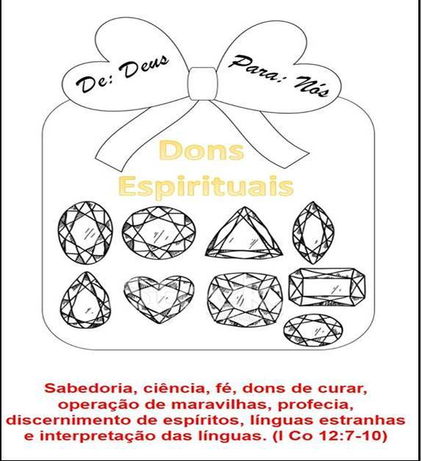

ATIVIDADE CASA AULA 4: OS DONS DO ESPÍRITO SANTO 7 A 10 ANOS

